Сценарий спортивного праздника, посвященный Всемирному дню футбола «Все на футбол»

**Цель:** содействие улучшению здоровья детей, формирование основ здорового образа жизни посредством спортивной игры футбол.

**Задачи:**

1. Закреплять у детей технику выполнения элементов спортивной игры - футбол.
2. Формировать волевые качества: целеустремленность, выдержку, воспитывать желание побеждать и сопереживать.
3. Воспитывать дружеские взаимоотношения, сплоченность.
4. Развивать быстроту, ловкость, координацию движений, глазомер
5. Формирование устойчивого интереса дошкольников к спортивной игре – футбол.

**Оборудование:**Мячи футбольные (7 штук), конусы, флажки, султанчики, ворота (2 шт.), футбольные ворота.

**Ход праздника.**

*Дети под спортивный марш выходят на спортивную площадку и выстраиваются напротив друг друга*

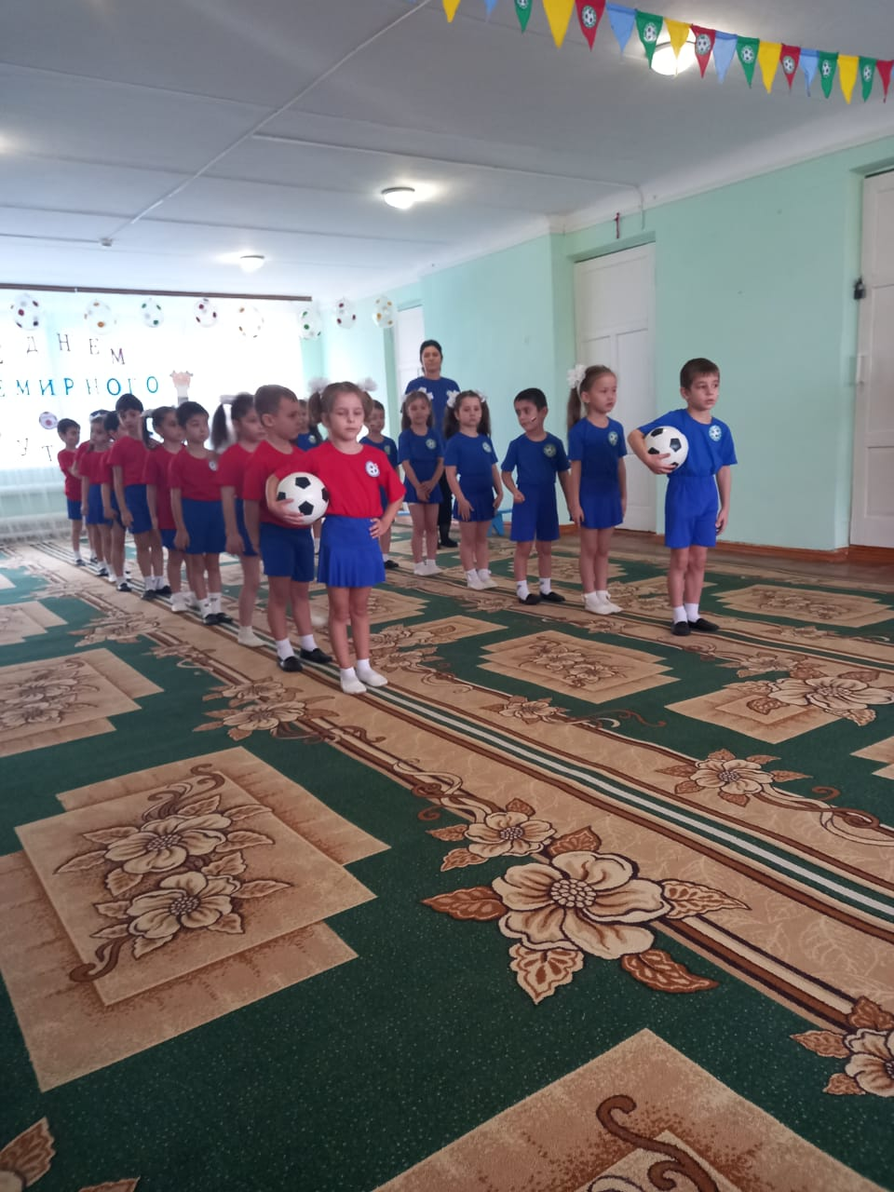

**Ведущий.**Добрый день, ребята! Сегодня наша спортивный зал превратился в футбольный стадион, сюда прибыли юные футболисты из детского сада «Теремок». Мы рады приветствовать вас!Наш праздник посвящен Всемирному дню футбола, который мы отмечаем 10 декабря

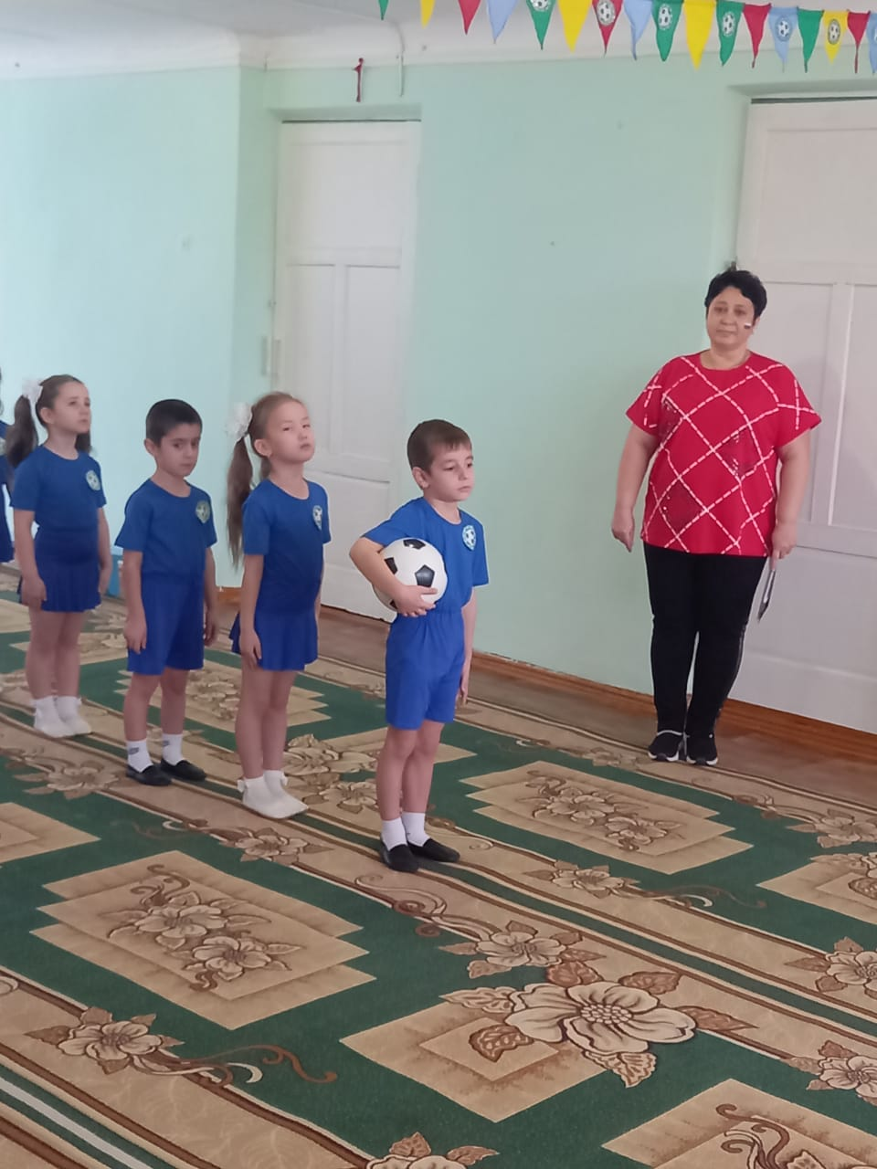

**1 ребенок:** Я люблю играть в футбол.

Тут нужна сноровка.

Не забьешь с налета гол

Ты без тренировки.

**2ребенок:** Я мячом легко владею:

Пяткой бью и головой.

А еще, ногой умею

Пасануть разок-другой.

**3 ребенок:** Я сегодня встал пораньше.

Мячик взял, во двор пошел.

Разбежался я подальше-

И попал в ворота! Гол!

А сейчас мы познакомимся с нашими футбольными командами.

**Представление команд.**

**Команда «Спартак»:**

Если вам нужна победа,  
То ее не отдадим!  
А на поле на футбольном  
Мы сегодня победим!

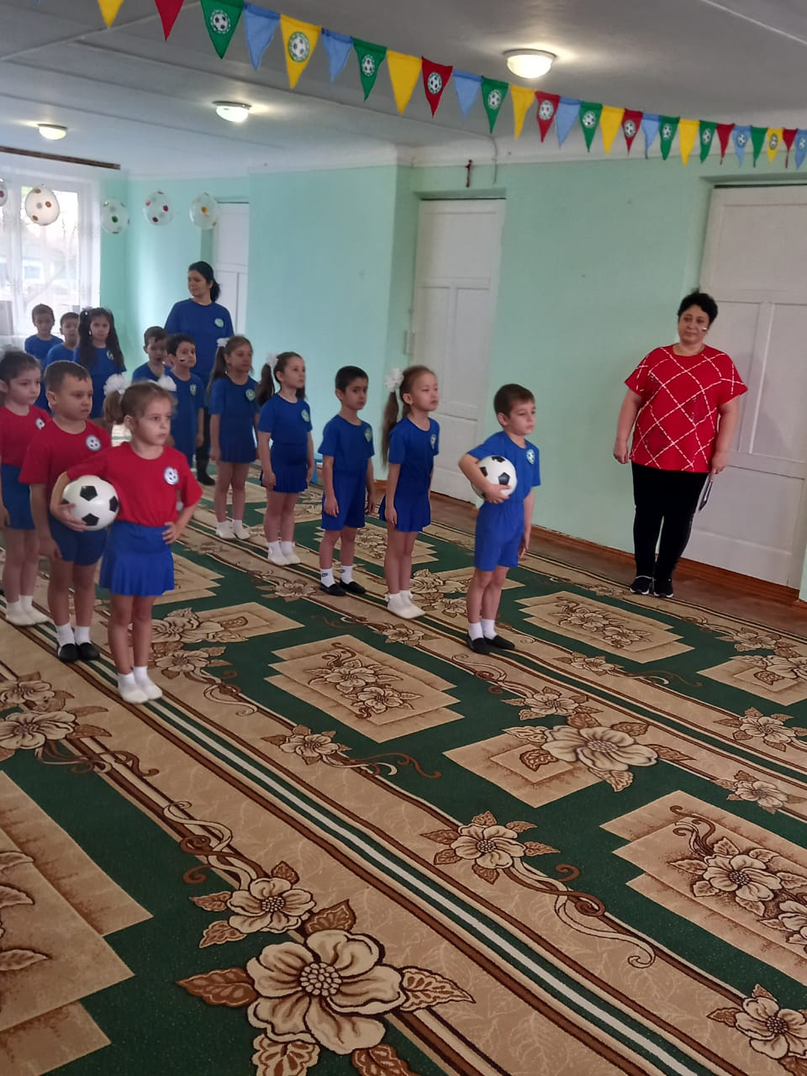

**Команда «Зенит»:**

Крепкое здоровье —  
Крепкая страна.  
Сегодня нам в футболе  
Победа лишь нужна!

**Ведущий.**Все торжественные мероприятия открываются гимном России, и наши соревнования также будут открываться главной песней нашей страны. Внимание, звучит гимн Российской Федерации.

**Гимн России. (всем встать)**

**Ведущий.**Соревнования считаются открытыми.

**Все дети дружно произносят кричалку:**

Футбол – моя стихия,

И нашим пусть везет.

Оле-оле, Россия!

Вперед! Вперед! Вперед! (Дети, все должны знать)

**Ведущий.**Но перед футбольным матчем нам надо сделать разминку. Команды, подготовьтесь к разминке!

*Обе команды выходят в центр площадки и*

*выполняют разминку под музыку.*

**Флеш-моб «зарядка!»**

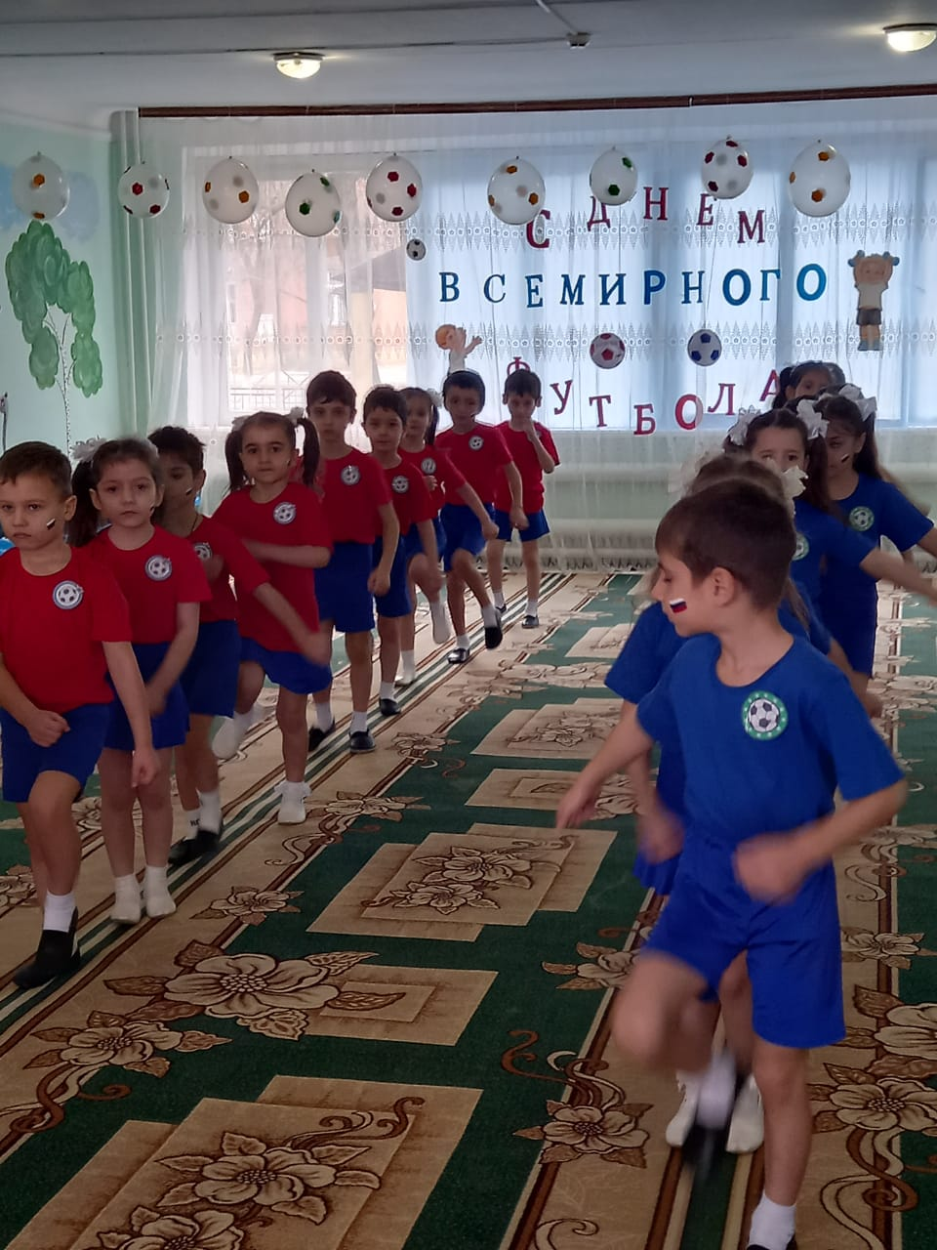

**Ведущий.** Внимание! Внимание! Сообщаю последние новости! К нам на матч приехал талисман соревнований Чемпионата мира по футболу – волчонок Забивака! Встречайте!

*Выбегает Волк-Забивака*

**Забивака:** здравствуйте, мои друзья!

Очень рад вас видеть я!

Я – спортивный забияка!

Мое имя – Забивака!

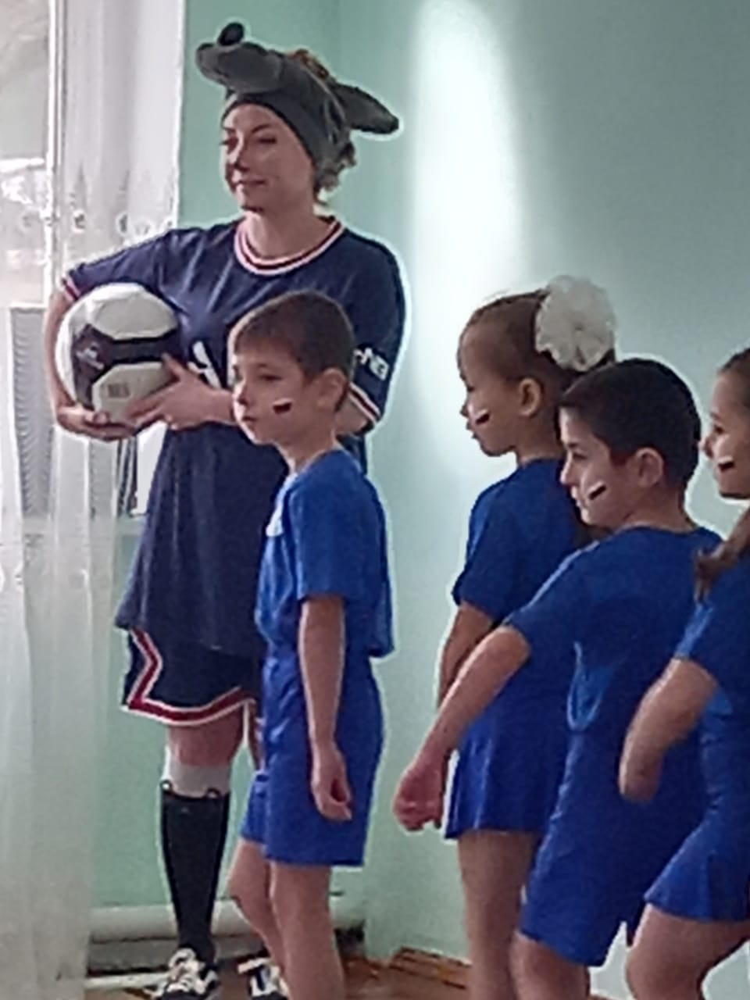

Я волчонок хоть куда,

Не страшны мен холода!

Утром бодро просыпаюсь,

Водой холодной обливаюсь,

На зарядку выхожу

И со спортом я дружу.

А вы ребята дружите со спортом?

**Дети.** Да!

**Забивака:** вижу, вижу – все здоровы.

А к футбольному матчу вы готовы?

**Ведущий.** Конечно, готовы, уважаемый Забивака. А тебе предлагаем быть судьей наших соревнований.

**Забивака.**С удовольствием! Я смотрю у вас тут как на настоящих соревнованиях, и болельщики есть. Давайте поддержим команды футболистов и повторим кричалки:

- Мяч в ворота поскорей!

Мы болеем за друзей!

- Надо гол, надо два, надо 32 гола,

А потом еще один и тогда мы победим!

- Ребята – вперед! Ребята – давайте!

Ребята на поле не засыпайте! Слова Забияки

**Ведущий.** Прошу командам приготовиться к соревнованиям первого тайма.

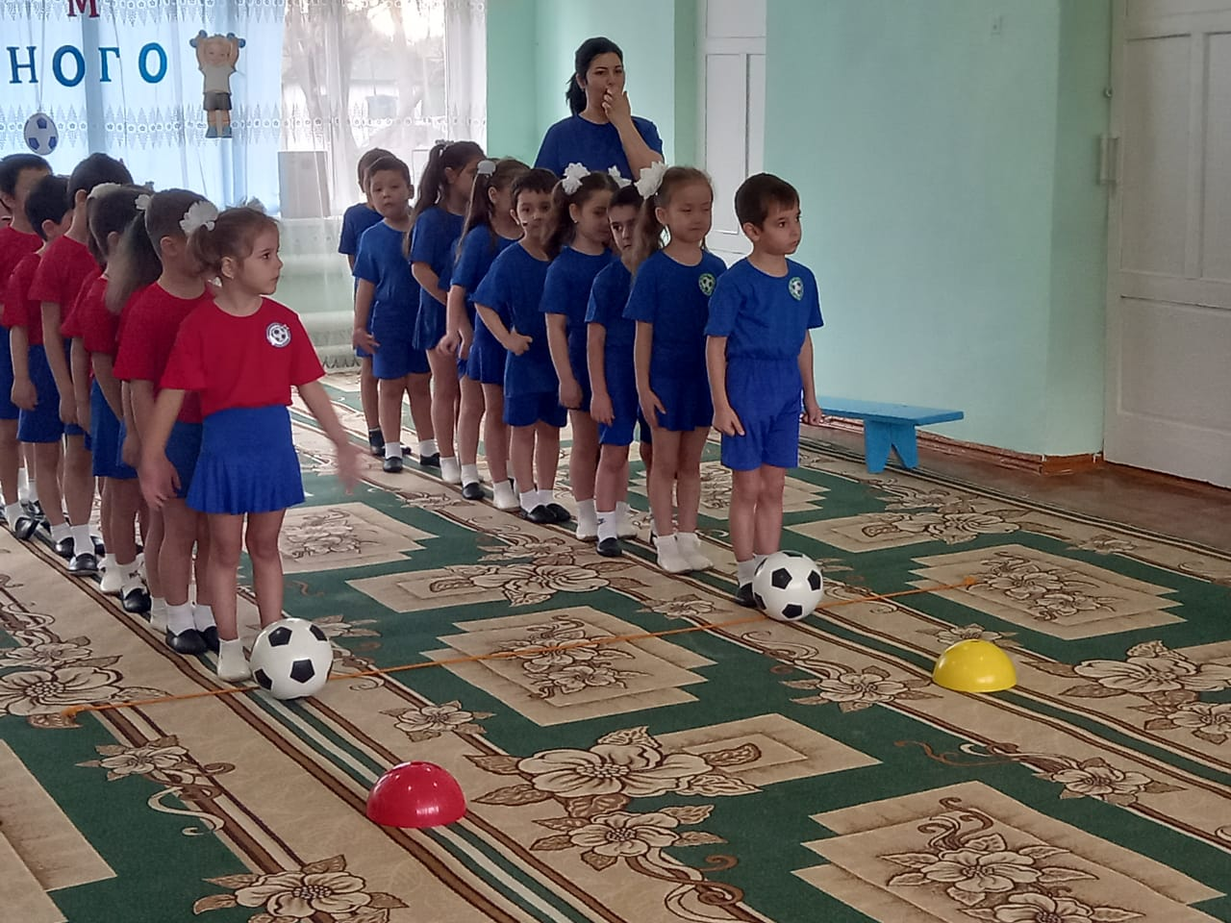

*Построение в две команды*

**Эстафеты:**

**1.«Ведение мяча ногой».**(Дети по очереди ведут мяч ногойв прямом направлении до колпачка, обводят его и также ведут обратно.)

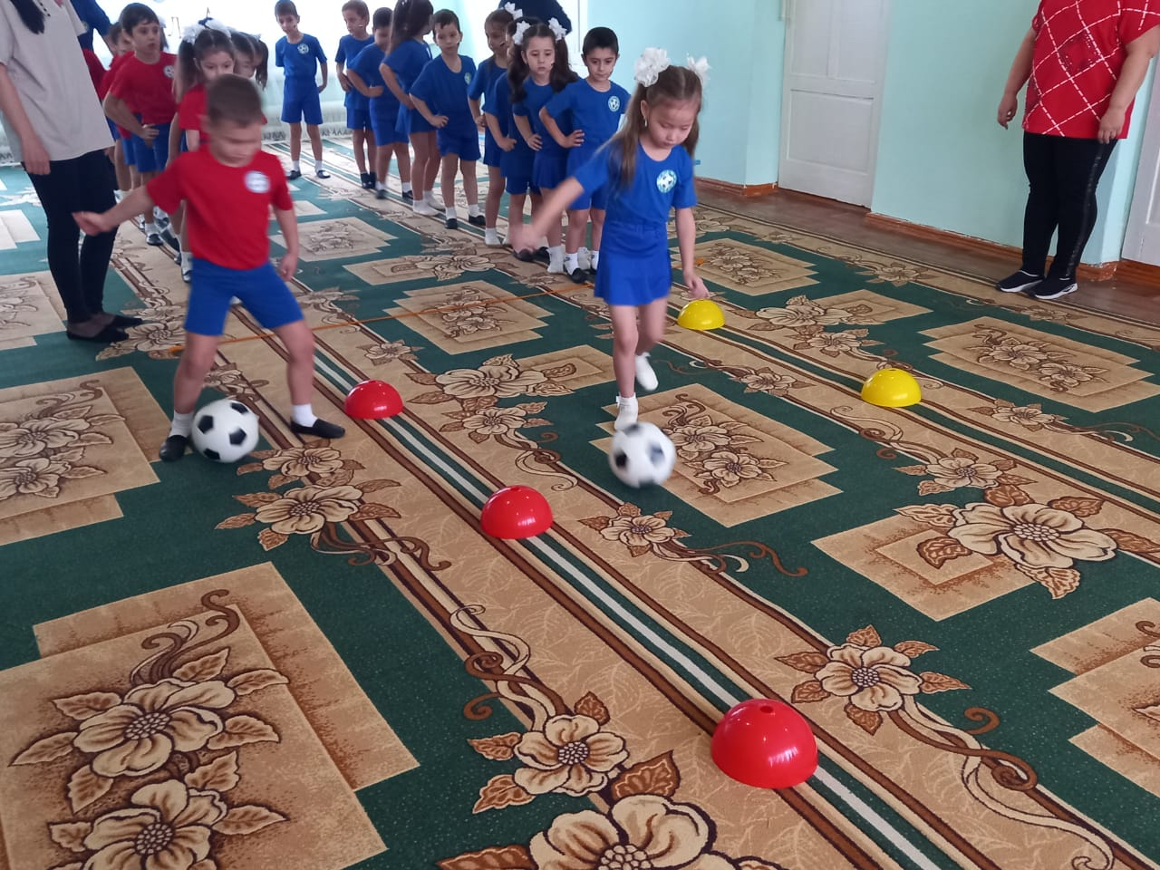

**2. «Пингвины».**

(Мяч зажат между коленями, дети прыгают до ориентира и с мячом в руках бегут назад.)

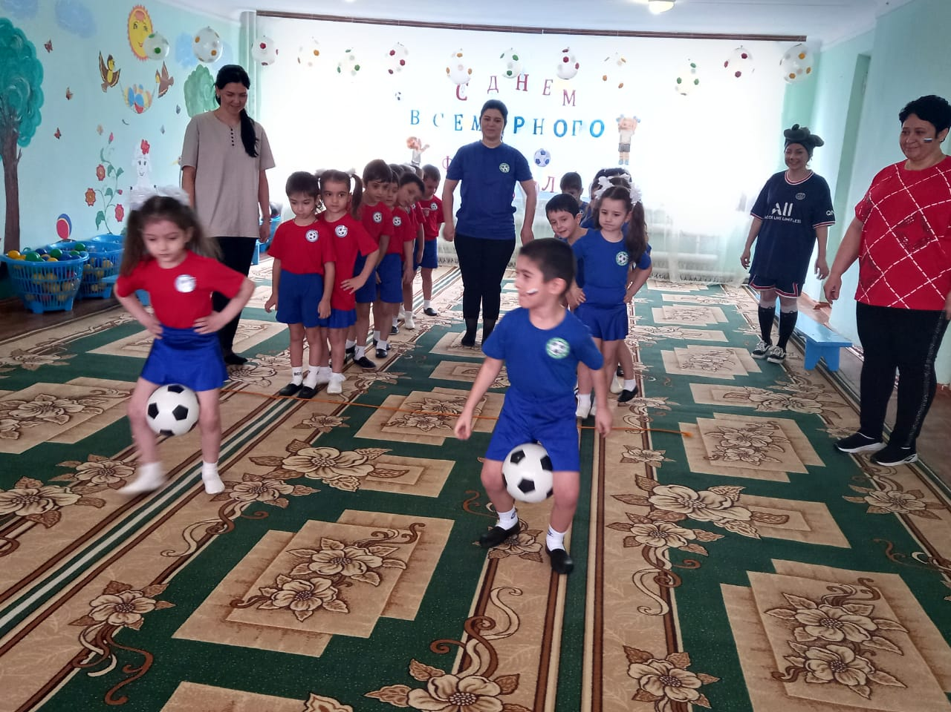

**3. «Забей гол».**

(Дети по очереди добегают до мяча, который находится на расстоянии 1,5 м от ворот и забивают гол в ворота.)

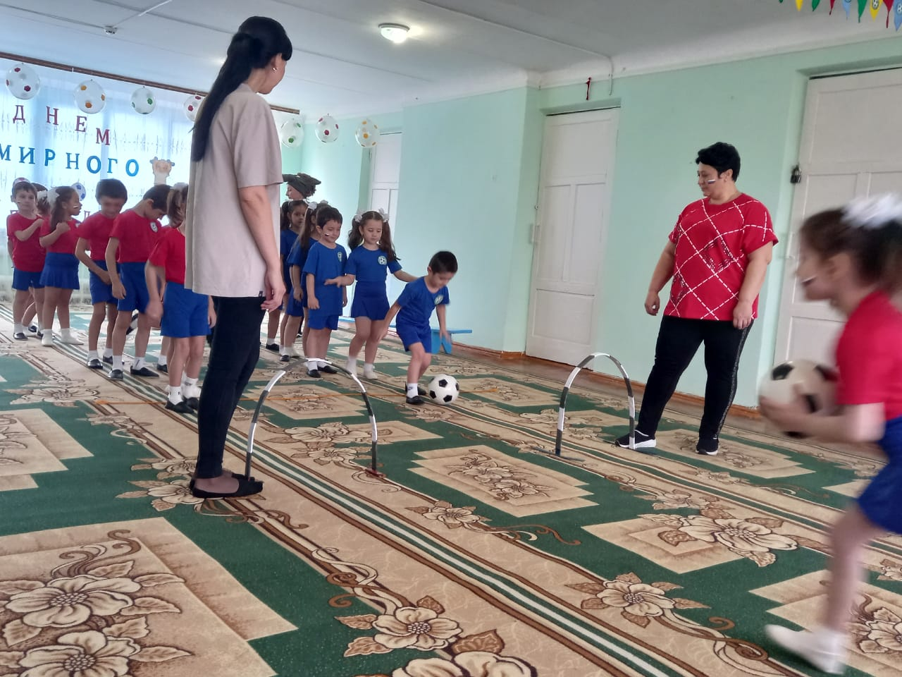

*Жюри подводит итоги первого тайма. На табло (судейская книжка) после каждой эстафеты отмечается счет матча.*

**Перерыв**

**4. Игра с флажками «Гол!»**

Желтый флажок – дети кричат «Мимо!», зеленый – «Штанга!», оба флажка – «Гол!»

**5.«Футбольный коридор»**

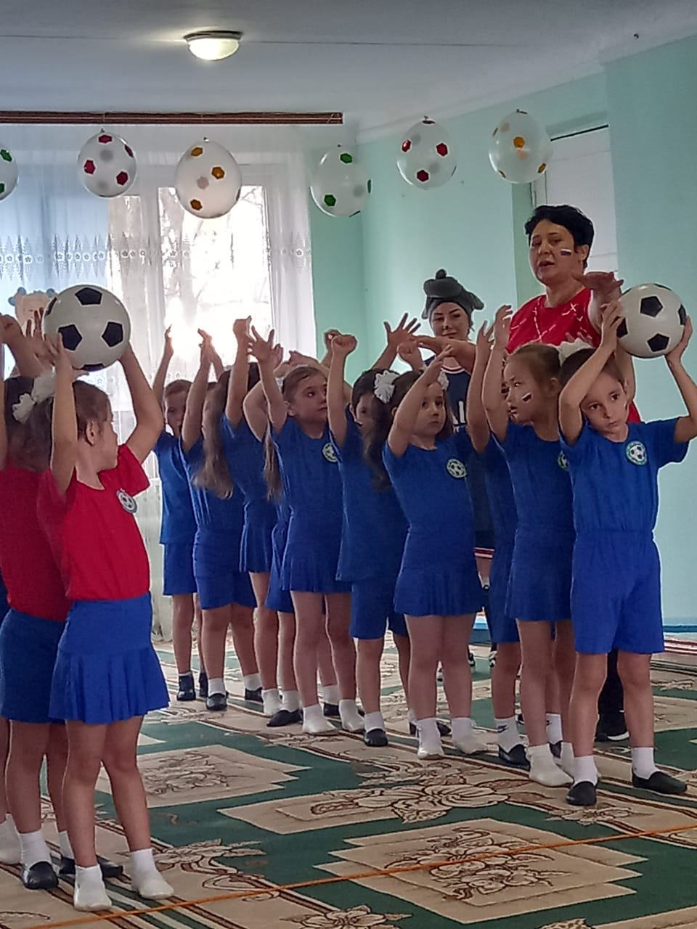

(Команды выстраиваются в 2 колонны передают мяч друг другу над головой, последний игрок должен прокатить мяч между ног всей команды вперед капитану, выигрывает команда, у которой мяч окажется у капитана быстрее.)

*Жюри подводит итоги второго тайма. Пока сообщаются мы с вами поиграем*

5.**Игра «Вдох-выдох»**

Забивака поднимает по очереди флажки, дети выполняют на синий флажок – вдох, на красный – выдох.

***Слово жюри. Подведения итогов***

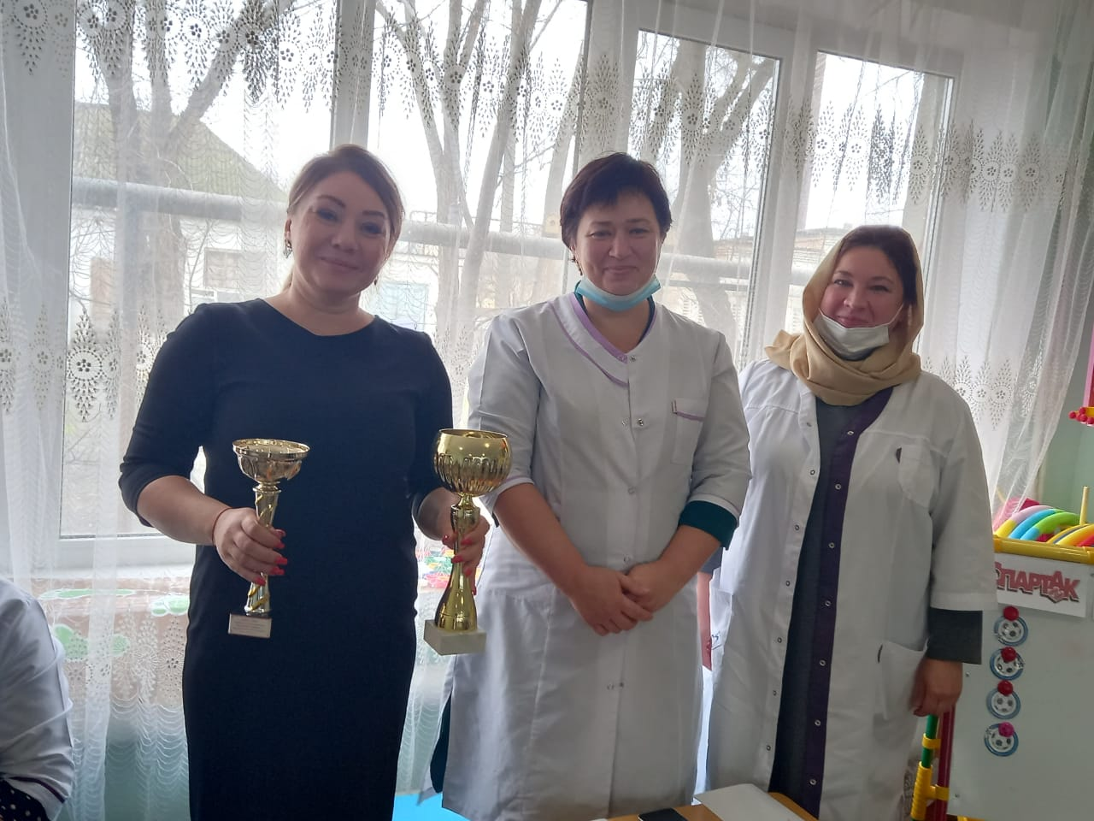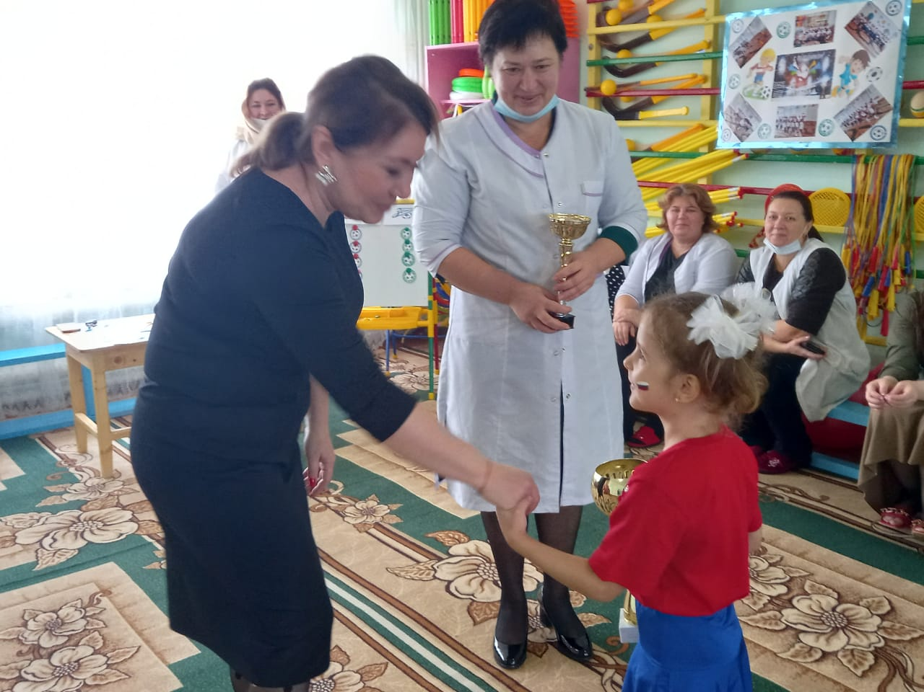

**Забивака.**Вы все ребята молодцы! Как много умеете. Поэтому вы все достойны называться юными футболистами и получить медаль юного футболиста.

*Награждение команд медалями и кубком*

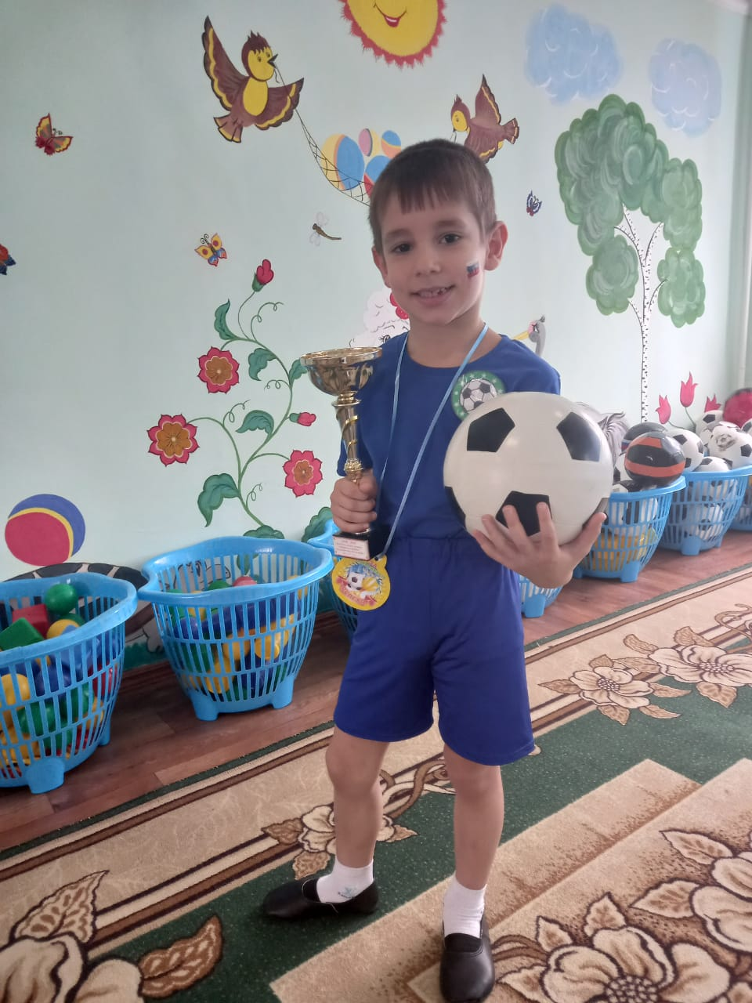

**Ведущий**

Я хочу вам пожелать

Здоровья крепкого,

Почаще улыбаться,

И физкультурой заниматься.

И очень скоро вся страна

Узнает ваши имена

Праздник наш заканчивать пора

Дружно крикнем все –

Физкульт – Ура!!! (все вместе)

*Дети под марш проходят круг почета, пожимают друг другу руки.*

**Фото на память.**

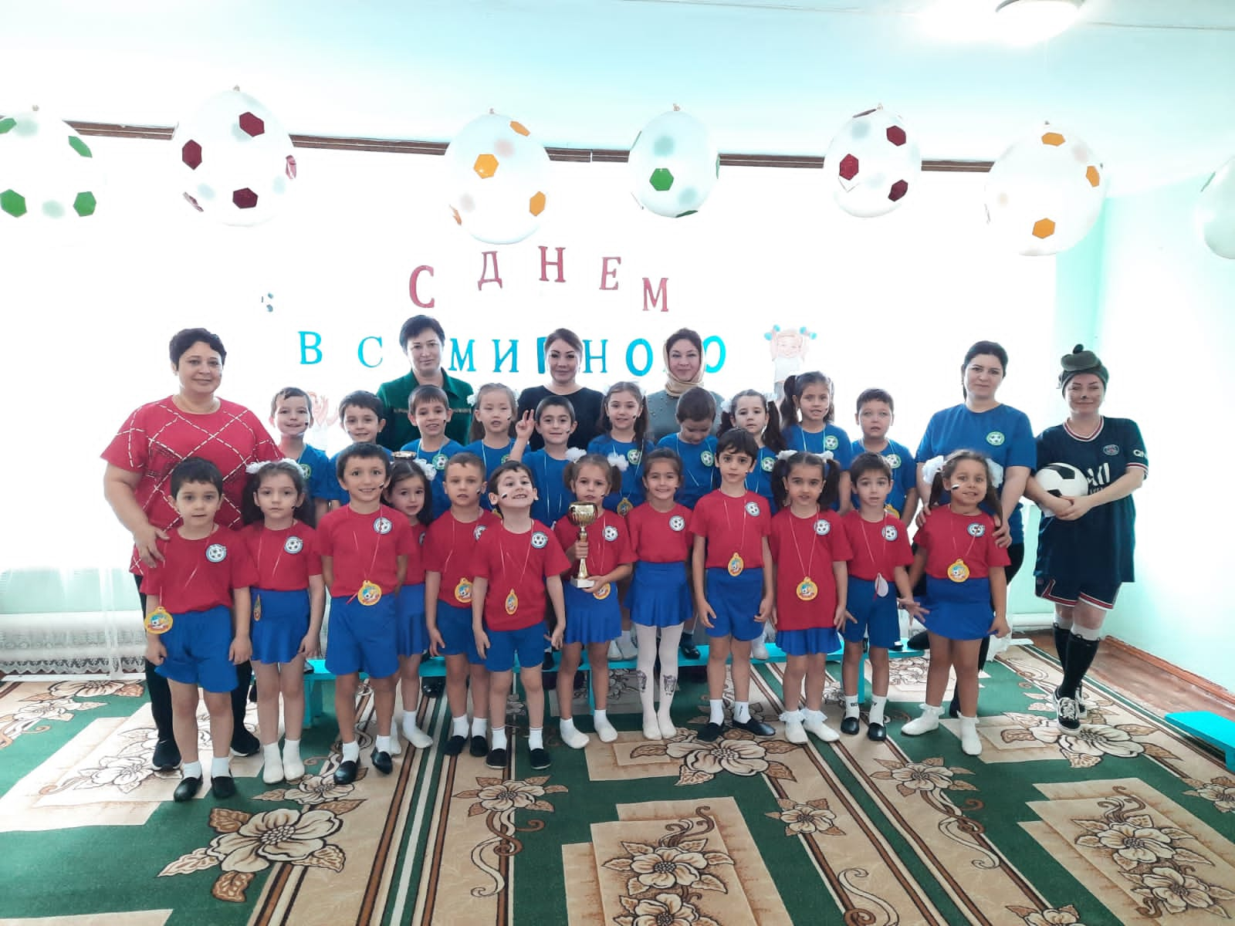

**Наша стенгазета**

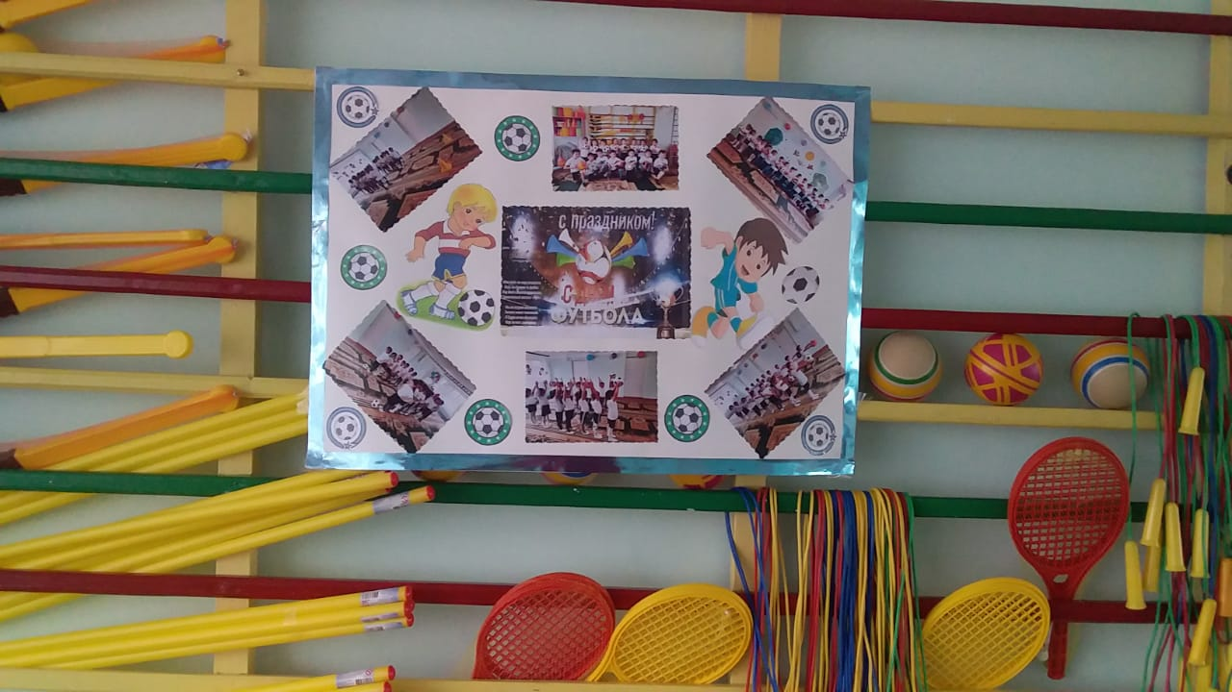

До свидания! Будьте здоровы!

МКДОУ «ЦРР» д\с №5 «Теремок»

Тема: «День всемирного футбола»

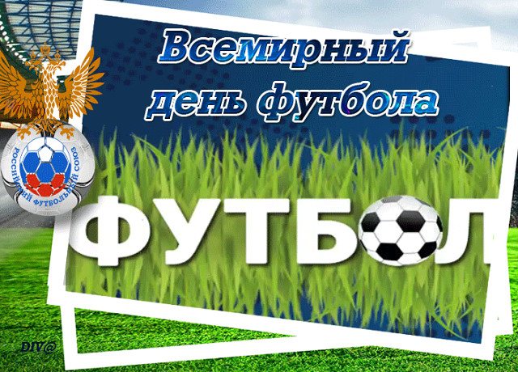

Подготовила: инструктор по физической культуре

Моргунова С. Г.

г. Кизляра 2021г